ОПРОС ПО ОПРОСУ ГОНОРАРЫ
- ВЫБОРКА 50 ЧЕЛОВЕК, только члены сообщества ШРЭ; не все заполняли все разделы
- Собираем от 60 ответов – в будущем цифры могут немного измениться, но уже видна тенденция
- Закрытый онлайн-опрос в сообществе, сбор данных – ноябрь-декабрь 2025. Спрашивали про опыт заказчика и эксперта в НКО-секторе за последние 2 года
- Оставлены целые проценты, с 5/10 и выше округляли до следующей цифры, «другое» - процент не указываем

ВЗГЛЯД ЗАКАЗЧИКА
¾ респондентов за последние 2 года выступали как заказчики – в разных регионах РФ
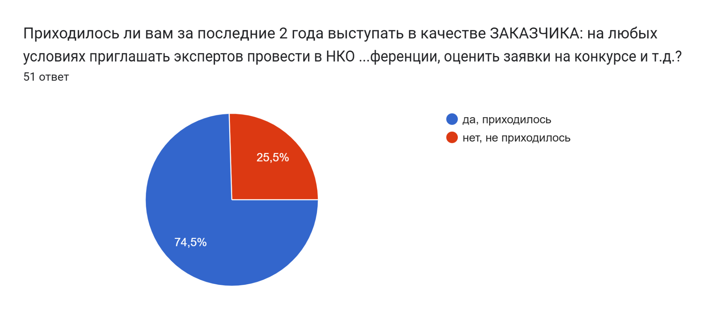
Что заказывали (по убыванию)
- Тренинги/семинары офлайн 66%

- Онлайн-консультации 45%
- Тренинги/семинары онлайн 42%
- Выступление/доклад на конференции офлайн 34%

- Выступление/доклад на конференции онлайн 21%
- Оценка грантовых заявок на конкурсе 16%
- Офлайн-консультации 13%
Это отчасти говорит о том, что вообще заказывают на НКО-рынке РФ сейчас. При этом важно понимать, что респондентов не так много и их опыт не полностью представителен для выводов про всю страну (особенно, например, по параметру «оценка грантовых заявок»).

Откуда приглашали экспертов?
- Из нестоличных регионов 71%
- Из своего региона 47%
- Из Москвы и Петербурга 37%
Нестоличные заказчики из ШРЭ в заметной степени опираются на экспертов из других нестоличных регионов. Это – один из ключевых механизмов работы ШРЭ сейчас. В том числе он способствует тому, чтобы НКО на разных территориях РФ могли получить разнообразных и доступных экспертов и экспертизу «по мерке региона» - применимый опыт.
Как выбирали эксперта? Что было важно вам как заказчику?
- ПРОФЕССИОНАЛИЗМ СОДЕРЖАТЕЛЬНЫЙ Компетентность, экспертность в теме 12 / практический опыт в теме 3 / опыт работы с моей целевой аудиторией 3 / понимает региональную специфику 2 / опыт (что за этим? Годы работы? Грани компетенции) 12 /
- ПРОФЕССИОНАЛИЗМ КАК ЭКСПЕРТА 4 – умеет вести онлайн, офлайн / может увлечь и вдохновить аудиторию, харизма 5 / ситуативный дизайн может 1
- СТОИМОСТЬ 8
- ИЗВЕСТНОСТЬ – вообще, в регионе, регалии, репутация 3
- РЕКОМЕНДАЦИИ Рекомендации коллег 12 / хорошие отзывы 4 / состоит в ШРЭ или другом проф сообществе 2
- ЛИЧНО ЗНАЮ ЧЕЛОВЕКА И ЕГО РАБОТУ Личное знакомство 6 / видела в работе 5 / можно увидеть в работе 1 / уже работали с ним 5
- КОМФОРТНЫЙ КОНТАКТ С ЭКСПЕРТОМ Приятные коммуникации 3 / гибкость, готовность слышать 1 / работа по моим нечетким ТЗ 1
- ЦЕННОСТИ И СТИЛЬ РАБОТЫ Качество, добросовестность, отработает деньги 3 / незамыленность взглядов 1 / схожие ценности 2

На каких условиях приглашали эксперта
- 11% бесплатно
- 11% без гонорара, но платили за дорогу и проживание
- 32% платили только гонорар (вероятно, местные эксперты, онлайн-заказы)
- 40 % гонорар + дорога + проживание
Основные сложности с экспертом
сложность | заказчики ШРЭ  – в осн массовые | заказчики из открытого опроса «зарплаты»  – в осн инд
эксперт часто эффектный, но бесполезный в итоге: не происходят изменения | 30 | 9
эксперт «втюхивает» что у него есть типовое, не готов выдать решение именно для меня | 22 | 9
эксперт «не слышит» меня, плохо откликается на запрос | 19 | 4
эксперт требует слишком много времени на согласование содержательных и логистических деталей, а хочется 'отдать под ключ' | 19 | 5
эксперт просит слишком много денег, это того не стоит | 15 | 12
не знаю, сколько платить эксперту | 15 | 11
найти легко, часто плохое качество работы | 7 | 9
сложно найти эксперта | 0 | 20
эксперт часто нудный, публика скучает | 7 | 1

Любопытное сравнение заказчиков в ШРЭ и открытом поле. Заказчикам из опроса «зарплаты» сложнее всего найти эксперта (у ШРЭ-заказчиков этот вопрос вообще не стоит). Между темы у ШРЭ-заказчиков высокие требования к эффекту и качеству работы (вопрос почти не стоит для заказчков из опроса «зарплаты») и к удобству коммуникаций (это понятно в ситуации, когда приходится работать со многими экспертами).
Ну и опять же подходим к вопросу о том, что заказчик хотел бы платить меньше, а при этом получать не типовое, а гибкое решение под себя без лишних коммуникаций – а для эксперта чаще всего разумно предлагать или гибкие/инд решения по более высокой цене и с включенным заказчиком, или более типовые, коробочные дешевле – и тогда заказчик может меньше вовлекаться.

ОПЫТ ЭКСПЕРТА
80% респондентов получали гонорар несколько раз за последние 2 года
Основные сложности с заказчиком:
- Заказчик готов платить, но слишком мало 51%; не готов платить вообще 22%
- Заказчик не знает, чего хочет 46%
- Сложно найти заказчика 34%
- Заказчик предлагает сделать то, что не принесет пользы участникам/миру 29%
- Заказчик меняет условия по ходу работы 24%
- Заказчик дает слишком мало времени на выполнение работы 17%
Должна ли и может ли ШРЭ сделать что-то с заниженными расценками? Действительно ли они занижены? Что за этим стоит?
Как могут действовать индивидуальные эксперты и ШРЭ в целом, чтобы снизить влияние факторов «не знает, чего хочет» и «бесполезная работа»?

В СРАВНЕНИИ
Как принимали решение по сумме гонорара?
 | Говорят заказчики | Говорят эксперты
У меня есть стандартные ставки | 11% | 32%
На основе прошлого опыта | 30 | 20
Столько предложил | просил эксперт 30 | давал заказчик 20

У наших респондентов чаще цену назначает эксперт на основе своих ставок, но бывают и другие варианты.
После переговоров о цене – чья цена за работу эксперта чаще побеждает?
 | Говорят заказчики | Говорят эксперты
заплатили, сколько просил эксперт | 26 | 40
заплатили, сколько предлагал заказчик | 44 | 34
компромисс | 22 | 12

Заказчикам кажется, что они «побеждают» в переговорах чаще, а экспертам – что они.
Или это в ШРЭ такие хваткие и заказчики, и эксперты.
Если бы только от вас зависели суммы гонораров экспертам, то вы бы…
 | Говорят заказчики | Говорят эксперты
Платили экспертам столько же | 22% | 24%
Платили экспертам больше | 30% | 63%
Платили экспертам меньше | 0 | 0

Ни заказчики, ни эксперты не стали бы платить экспертам меньше – так не ответил ни один человек). При этом только треть заказчиков (и больше полвины экспертов) платили бы экспертам больше.

ЧТО СКОЛЬКО СТОИТ
Стандартный тренинг-день с вариациями, то есть:
- 6-8 часов с перерывами на обед и кофе (10-16, 10-18)
- Группа не больше 25 чел
- Тренер сам готовит программу (не фасилитирует по готовой)
- Тренер готовит презентацию и/или раздатку
- На 1 чел – в тч если ведут вдвоем
- На 1 день – в тч если несколько дней тренинга
- После всех налогов
Вариации, которые влияют на гонорар у кого-то, а у кого-то нет:
- Знакомый заказчик или нет, богатый или бедный, постоянный или разовый
- Есть ли доп.бонусы типа экскурсия, приятный город и тд
- Ведет 1 тренер или 2 (2 бывает дешевле или просто *2)
- Несколько дней длится событие (бывает дешевле) или 1 день
- С выездом (бывает дороже) или в своем городе
- Надо ли готовить отчет (обычно включается, может увеличивать сумму или нет)
- Надо ли проводить консультации сразу после тренинга или потом спустя время (могут увеличивать сумму немного)
- Надо ли анализировать документы заказчика, работать с материалами до (может увеличивать сумму в день)
* Если указывали диапазон – ставила его + нижний и верхний по 1 разу (что в середине, мы не знаем, но как минимум эти 2 были)
** Если указана стратсессия – посчитана среди тренингов + вынесена отдельно
Ставка за 1 полный тренинг-день
Тренеры  (мне столько платили за последние 2 года) | Заказчики ШРЭ  (я столько платил/а тренерам) | Заказчики в опросе «зарплаты»  (я столько платил/а тренерам)
8-50 000 руб. разброс  8 000 – 2 раза упомянуто  10 - 2  12 – 1  15 000 – 4  20 000 – 9 раз  25 000 – 4  28 – 1  30 – 1  35 – 2  40 – 2  50 – 2  90 – 1 | 10-150 000 руб. разброс  10 000 – 3 раза упомянуто  15 – 2  20 – 2  23 – 1  25 – 2  30 – 3 раза  35 – 1  40 – 1  45 – 1  50 – 1  150 - 1 | 10-50 000 руб. разброс  10 000 – 1 раз упомянуто  15 – 2 раза  16 – 1  20 – 1  25 – 1  32 – 1  40 – 1  43 – 1  50 – 2 раза
10-15 тыс, 15-25 тыс, 20-30 тыс, 25-90 тыс,10 тыс/час, 3500/час | 20-50 тыс, 10-150 тыс | -
Стратсессия 25 | Стратсессия 30 40 | Стратсессия 10 40 25 50

